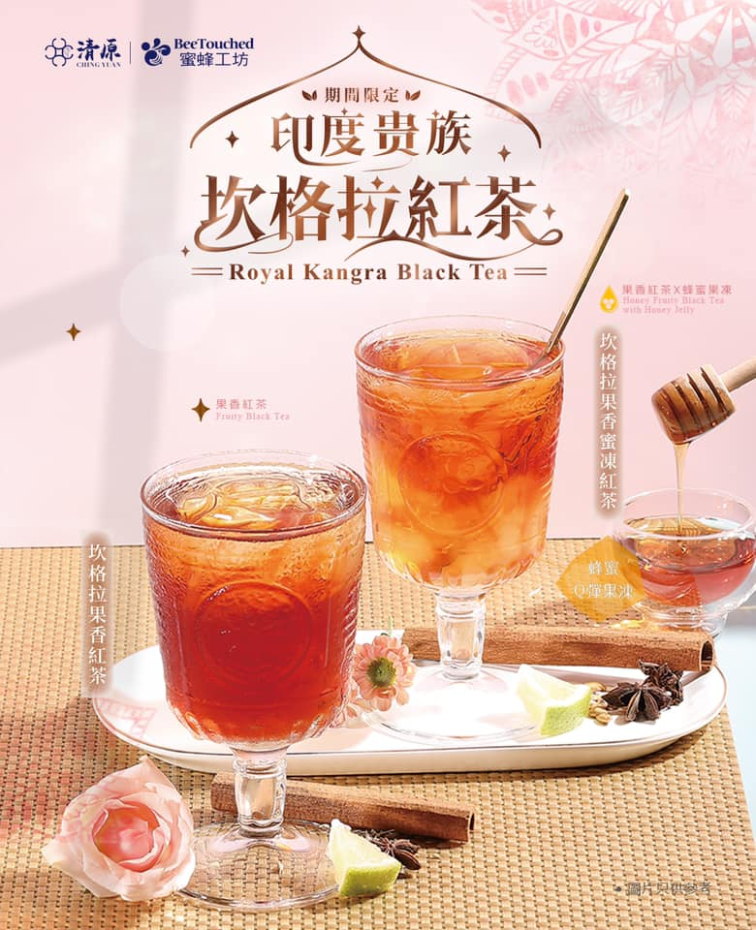

***重新整裝再出發！GO***

*※蜜凍也可任意加料在其他飲品了喔！*